SORU-1-)
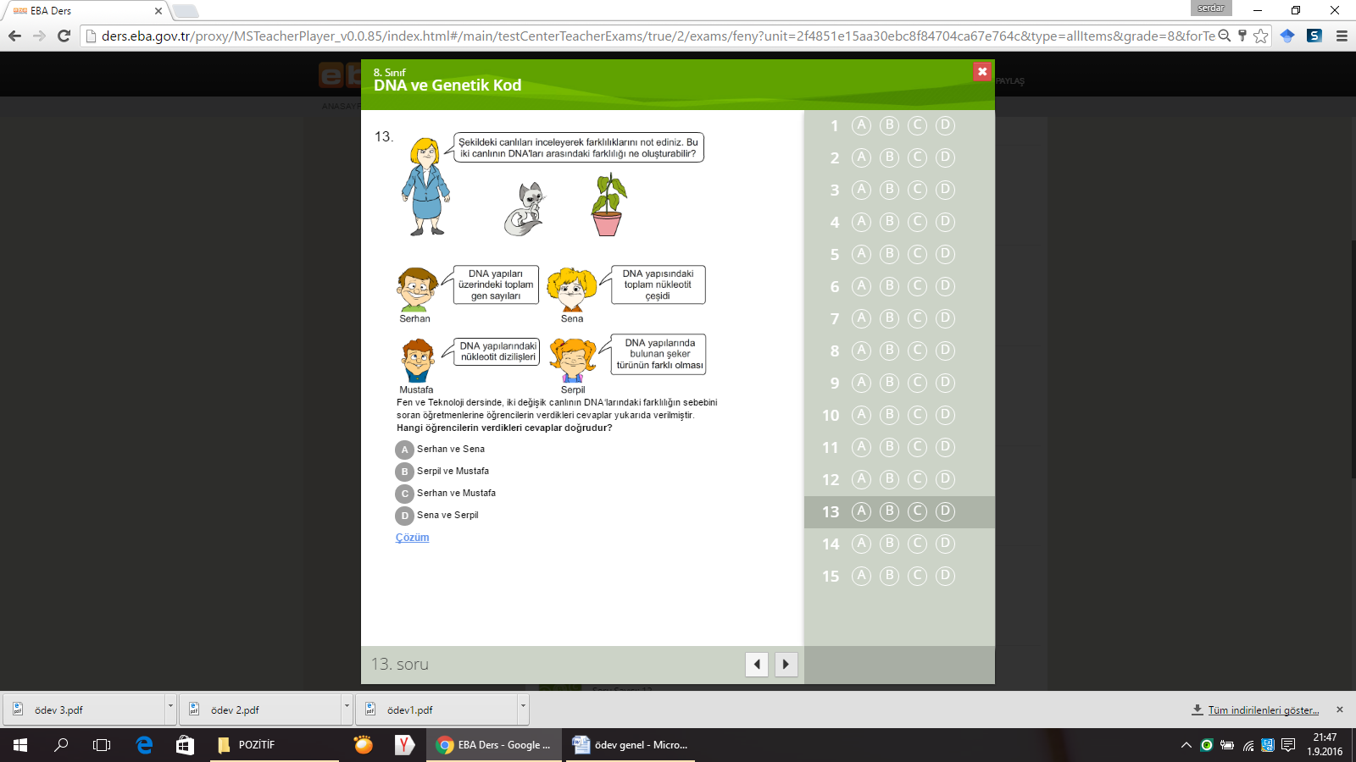

SORU-2-)
Aşağıdakilerden hangisi DNA’nın kısımlarından biri değildir?
A) Fosfat grubu B) Yağ grubu
C) Şeker grubu D) Organik bazlar

SORU-3-)
I- Timin bazı taşır.
II- Urasil bazı taşır.
III- Sadece çekirdekte bulunur.
IV- Deoksiriboz şekeri taşır.
Verilen bilgilerden hangileri DNA’ya ait olabilir?
A) Yalnız I B) I - II
C) I - II - III D) I - IV

SORU-4-)
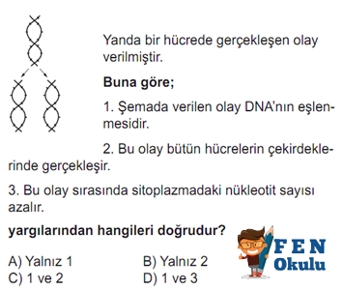

SORU-5-)

SORU-6-)

SORU-7-)

SORU-8-)

SORU-9-)

SORU-10-)
I- Çift ipliklidir.
II- Kendini eşleyebilir.
III- Organik bazları A-G-S-U dir.
IV- Yaşamsal faaliyetleri yönetir.
V- Deoksiriboz şekeri bulunur.
Yukarıdakilerden hangileri DNA’nın özelliğidir?
A) I - II - IV - V B) I - II - III - IV - V
C) II - III - IV D) I - III - IV - V

SORU-11-)
Kromozom, DNA ve gen ilişkisini aşağıdakilerden hangisi doğru ifade etmektedir?
A) DNA molekülünde genler bulunur. Genler nükleotitleri, nükleotitler de kromozomları oluşturur.
B) Kromozomlarda da DNA molekülü bulunur. DNA molekülünün yapısında genler bulunur. Genler ise birleşerek nükleotitleri oluşturur.
C) Kromozomlarda DNA molekülü bulunur. DNA molekülünün yapısında genler bulunur. Genler ise nükleotitlerden oluşmuştur.
D) DNA molekülünde genler bulunur. Genler kromozomları, kromozomlarda nükleotitleri oluşturur.

SORU-12-)
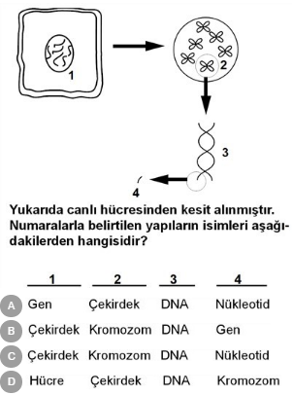

SORU-13-)
DNA ile ilgili verilen aşağıdaki bilgilerden hangisi yanlıştır?
A) DNA, hücrenin yönetici molekülüdür ve beslenme, solunum, üreme gibi tüm canlılık faaliyetlerini yönetir.
B) DNA molekülü birden fazla yapının belirli bir düzene göre bir araya gelmesiyle oluşur ve dörtlü sarmal şeklindedir.
C) DNA'yı temsil eden modeli James Watson ve Francis Crick adlı bilim insanları hazırlamışlardır.
D) DNA'nın yapısında kalıtsal özelliklerimize etki eden gen bölgeleri bulunur ve kalıtsal bilgiler genler tarafından taşınır.

SORU-14-)
Üstteki grafikte hücre bölünmesi sırasında kromozom sayısındaki değişim verilmiştir.
Grafiğe göre aşağıdakilerden hangisi doğrudur?
A) Yavru hücrelerin genetik yapıları aynıdır.
B) Bölünme sonucunda üç hücre oluşur.
C) Sadece çekirdek bölünmesi gerçekleşir
D) Çekirdeğin bölünmesi iki evrede olur.

SORU-15-)

SORU-16-)
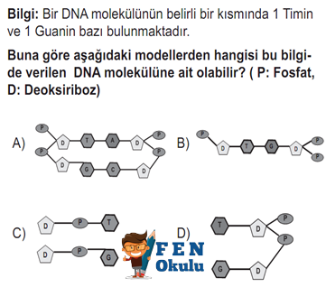

SORU-17-)

SORU-18-)
Yukarıdaki şekildeki DNA’nın sarmal yapısında harflendirilmiş yerlere nelerin gelmesi gerektiği aşağıdaki şıklarda verilmiştir.
Yanlış olanı hangisidir?
A) A = Fosfat
B) B = Deoksiriboz
C) C = Organik Baz
D) D = Asit

SORU-19-)
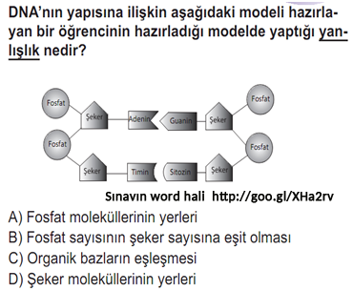

SORU-20-)

